證券及期貨事務監察委員會對本通告內容概不負責，對其準確性及完整性亦不發表任何聲明，並明確表示概不就本通告的全部或任何部份內容而產生或因倚賴該等內容而引致之任何損失承擔責任。

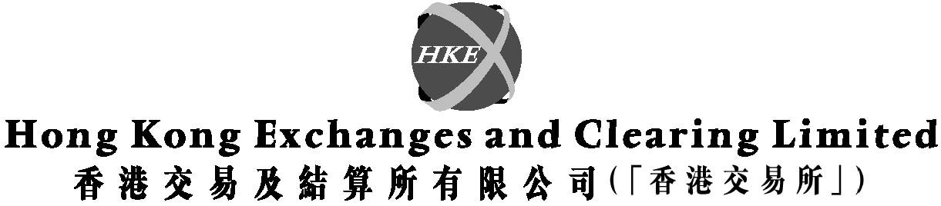
（根據公司條例於香港註冊成立的有限公司）

通告

取消聯交所攤分的交易徵費份額(0.005%)，及由聯交所引進交易費，單邊收費率同是每宗交易金額的0.005%

根據《證券及期貨事務監察委員會條例》第52(1)條，凡香港聯合交易所有限公司（「聯交所」）有記錄或獲知會的證券交易，其買賣雙方均須向證券及期貨事務監察委員會（「證監會」）繳付交易徵費，有關徵費率由行政長官會同行政會議頒令指明。目前，交易徵費的單邊徵費率是每宗交易金額的0.01%，所得徵費收入由證監會與聯交所平均攤分。

由於聯交所已成為香港交易所的全資附屬公司，而香港交易所本身是一家商業機構，聯交所以法定交易徵費作收入來源的理據不再存在。香港交易所與證監會磋商後協定，取消聯交所攤分的徵費收入；此項改動所牽涉的法例修訂將於2001年4月6日刊登憲報。與此同時，聯交所建議引進交易費，單邊收費率與本來攤分的徵費收入比率相同，即單邊收費率同是每宗交易金額的0.005%。有關收入跟交易徵費一樣，會隨著市場成交額的升降而波動。除此以外，新安排對聯交所的收入並無影響。上述交易費須待證監會批准，預料快將獲得批准，並於取消聯交所攤分交易徵費份額的同時生效。實施此項收費滿一年後，證監會與聯交所會檢討收費的水平。

承董事會命
香港交易及結算所有限公司
公司秘書
繆錦誠
謹啟

香港，2001年4月4日

請同時參閱本公布於經濟日報及文匯報於5/4/2001刊登的內容。

